МУНИЦИПАЛЬНАЯ НАУЧНО-ИССЛЕДОВАТЕЛЬСКАЯ КОНФЕРЕНЦИЯ
«ШАГ В БУДУЩЕЕ» УЧАЩИХСЯ ОБРАЗОВАТЕЛЬНЫХ УЧРЕЖДЕНИЙ МУНИЦИПАЛЬНОГО ОБРАЗОВАНИЯ «БЕЛОМОРСКИЙ МУНИЦИПАЛЬНЫЙ РАЙОН»
Направление: социология

ВЛИЯНИЕ ЭМОДЖИ НА ЭМОЦИОНАЛЬНЫЙ ИНТЕЛЛЕКТ И КОММУНИКАТИВНЫЕ НАВЫКИ.
Подготовила:
Бялая Полина Сергеевна
Республика Карелия, г.Беломорск
Муниципальное общеобразовательное учреждение Беломорского муниципального района «Беломорская средняя общеобразовательная школа №3»
Учащаяся 11 «Б» класс, 17 лет
Руководитель:
Савченкова Ольга Леонидовна, учитель истории и обществознания
Муниципальное общеобразовательное учреждение Беломорского муниципального района «Беломорская средняя общеобразовательная школа №3»

Беломорск
2022

Оглавление
Введение 4
Глава 1. Теория. 4
Глава 2. Анкетирование. 7
Заключение 8
Литература. 9
Приложение 1. 9
Приложение 2. 10

Введение
Современные люди проводят в Интернете по несколько часов в день: общаются с друзьями в социальных сетях, на форумах, пишут электронные письма, используют мобильные приложения. А когда речь идет об электронной переписке, то частым гостем в этом общении становится смайлик эмоджи. 92% пользователей смартфонов используют эмоджи в повседневном общении. С развитием соцсетей выросла и потребность в упрощении речи: зачастую мы сами не замечаем, как заменяем слово подходящим эмоджи. Как же так получилось, что смайлик прочно вошел в жизнь людей? Насколько сильно его влияние на наше общение и восприятие информации? Я думаю, этот вопрос актуален для исследования.
Цель: выяснить имеют ли эмоджи влияние на коммуникативные навыки человека и его эмоциональный интеллект.
Задачи:
1. Найти информацию по выбранной теме;
2. Проанализировать и отобрать необходимое;
3. Провести анкетирование;
Я выдвинула гипотезу о том, эмоджи имеют большое влияние на умение человека определять и выражать эмоции, а причина этого явления лежит в регрессировании нужных для этого навыков.

Глава 1. Теория.
Эмоциональный интеллект — сумма навыков и способностей человека распознавать эмоции, понимать намерения, мотивацию и желания других людей и свои собственные, а также способность управлять своими эмоциями и эмоциями других людей в целях решения практических задач.
Первые публикации, рассматривающие социальное взаимодействие людей как вид интеллекта, появились в 1920-х годах. В 1920 году профессор Эдвард Торндайк впервые ввел понятие социального интеллекта, который он описал как «способность понимать людей, мужчин и женщин, мальчиков и девочек, умение обращаться с людьми и разумно действовать в отношениях с людьми». В 1926 году был создан первый, получивший широкое распространение тест (тест-анкета) для измерения социального интеллекта — George Washington Social Intelligence Test.
Коммуникативные навыки – это способность человека взаимодействовать с другими людьми, адекватно интерпретируя получаемую информацию, а также правильно ее передавая. Эти навыки очень важны в обществе, когда ежедневно необходимо взаимодействовать со многими людьми.
Существует синонимичное понятие в психологии: коммуникативная компетентность. Это совокупность таких умений человека, которые адекватны для определенной социальной среды и включают в себя:
- знание ограничений и культурных норм в общении;
- знание традиций и обычаев;
- владение этикетом;
- демонстрацию воспитанности;
- умелое применение коммуникативных средств.
Они нарабатываются вместе с социальным опытом человека, а также с помощью дополнительного изучения психологии и других наук.
Есть ряд способностей, которые в совокупности обеспечивают человеку коммуникативную компетентность:
- Умение делать социально-психологический прогноз ситуации общения. Здесь человек настраивается на предстоящий разговор, оценивает, как его могут воспринять те, к кому он обратится, и соответственно, смоделировать несколько моделей поведения в зависимости от их реакции.
- Программирование процесса общения. Здесь человек уже пытается переводить разговор в необходимое ему русло, которое зависит от цели разговора и его личных предпочтений. Безусловно, это делается аккуратно, чтобы не ранить личность собеседников, с долей непосредственности и дипломатичности.
- Управление общением. Яркое проявление этого умения можно увидеть ежедневно на экранах телевизора в различных телепрограммах, где ведущий ведет диалог с гостем. Зачастую ведущий жаждет получить ответы на те вопросы, о которых его собеседник говорить не хочет, но профессионалы своего дела в большинстве случаев все же помещают гостя в такую коммуникативную ситуацию, что он не может не рассказать об этом.
Смайлик — стилизованное графическое изображение улыбающегося человеческого лица; традиционно изображается в виде жёлтого круга с двумя чёрными точками, представляющими глаза, и чёрной дугой, символизирующей рот. Смайлики широко используются в популярной культуре, само слово «смайлик» также часто применяется как общий термин для любого эмотикона (изображения эмоции не графикой, а знаками препинания).
18 июля 2017 года самый древний смайлик обнаружила команда археологов из Турции и Италии во время раскопок в городе Каркамыш в провинции Газиантеп (Турция). Смайлик нанесен на поверхность глиняного кувшина для шербета, который был изготовлен примерно в 1700-х годах до н. э.
Эмотикон — пиктограмма, изображающая эмоцию; чаще всего составляется из типографских знаков.
Особое распространение получил в Интернете и SMS, однако в последнее время используется повсеместно. В повседневной русской речи обычно называются «смайликами» независимо от выражения (хотя фактически слово «смайлик» имеет иное значение). Эмотиконы обозначают интернациональные понятия, поэтому они не воспроизводят текущую речь, не отображают грамматических, фонетических и др. особенностей естественного языка. Эмотиконы можно отнести к паралингвистическим средствам письменной коммуникации, или к таким средствам, которые не являются речевыми единицами, но сопутствуют последним с целью уточнения, конкретизации смысла основного сообщения.
Смайлик является прототипом эмоджи.
Эмоджи — язык идеограмм и смайликов, используемый в электронных сообщениях и веб-страницах, а также сами пиктограммы. Этот графический язык, где вместо слов используются сочетания картинок, появился в Японии и распространился по всему миру. Изначально эмоджи выглядел как язык пиктограмм, где символы использовались так же, как и в ASCII-эмотиконах, но имели более широкий диапазон употребления, а сами иконки были стандартизированы в клавиатуре, которая стала доступна на мобильных устройствах.
Первые эмоджи создал в 1998 году Сигэтака Курита — член группы, работавшей над созданием платформы мобильного Интернета i-mode, которая была запущена в сети оператора NTT DoCoMo. Первый набор из 172 символов эмоджи размером 12×12 пикселей был разработан в составе функций обмена сообщениями для i-mode с целью облегчения электронного общения и стал характерной особенностью, отличающей эту платформу от других служб.
Почему же именно Япония оказалась прародительницей ярких и эмоциональных рисунков-символов?
Дело в том, что японская письменность не предназначена для передачи, каких-либо эмоций, то есть эмоциональная составляющая сообщения просто теряется при отправке другому человеку. Зачастую уловить суть речи, возможно только сопровождая её особой интонацией либо дополняя жестами. Отсутствие перед собой собеседника и невозможность услышать его интонацию создавали для японских граждан большие трудности при общении с помощью СМС либо через социальные сети. Придумав символы-эмодзи, выражающие соответствующие эмоции, Сигэтака Курита решил эту непростую проблему.
Для чего же нужны эмоджи и чем обусловлена их востребованность?
Первой системой языка была именно пиктографическая: наскальные изображения имели множество функций. Например, изображение охотника, убивающего быка, не только радость победы над животным, но и передавало информацию о приёмах охоты будущим поколениям. Позже возникли иероглифы, и только потом – алфавит.
Сегодня язык символов удобен для современной коммуникации, он позволяет за считанные секунды выходить на связь с людьми из других стран и полушарий. Кроме того, любое изображение быстрее обрабатывается сознанием, чем текстовая информация. Эмоджи – прежде всего «экономичный» способ передать эмоцию, а если это сложная эмоция, то могут ставить несколько эмоций подряд. В некоторых случаях такие значки позволяют «смягчить» интонацию, сделать текст разговорным.
Популярность эмоджи связана с тем, что общество всегда активно овладевает новыми технологическими возможностями. Если человек регулярно общается с помощью гаджетов, ему удобнее использовать значок, чем писать длинные сообщения.

Глава 2. Анкетирование.
Для того чтобы проверить свою гипотезу, я решила провести анкетирование, состоящее из семи вопросов (см. Приложение 1).
Анкета находилась в свободном доступе в сети Интернет. Любой желающий мог ответить на предложенные вопросы.
Основной частью отвечающих были подростки в возрасте 14-17 лет и молодые люди 18-20 лет, что дало нам возможность сделать объектом исследования именно эту возрастную группу (от 14 до 20 лет).
По результатам анкетирования (см. Приложение 2) мы можем увидеть, что:
- Абсолютно все опрашиваемые знают, что такое эмоджи и используют их в переписке.
- На вопрос о том, испытывают ли опрашиваемые дискомфорт при разговоре с людьми в реальной жизни, не имея возможности воспользоваться эмоджи, чуть меньше половины (48,6) опрошенных ответили, что не испытывают никакого дискомфорта. 24,8% опрошенных утверждают, что испытывают дискомфорт лишь иногда и 26,7% людей часто сталкиваются с этой проблемой.
- Можете ли вы с легкостью определить настроение и/или интонацию вашего(ей) собеседника(цы) в переписке, если он(а) не использует эмоджи?
Почти треть респондентов (32,4%) без труда определяют настроение и/или интонацию собеседника в переписке без использования эмоджи. Большинство опрошенных (42,9%) считают, что лишь иногда могут определить интонацию и/или настроение собеседника в переписке без использования эмоджи. Почти четверть (24,8%) всех ответивших не могут определить настроение собеседника, если тот не использует эмоджи.
- На вопрос о том, могут ли опрашиваемые выразить свою мысль/отразить свою интонацию в сообщении без использования эмоджи, половина (50,5%) ответила положительно. 27,6% опрошенных сказали, что не могут выразить свою мысль/отразить свою интонацию в сообщении без использования эмоджи, а 21,9% могут сделать это лишь иногда.

Заключение:
Проведя данное исследование, я пришла к выводу, что проблема влияния эмоджи на эмоциональный интеллект и коммуникативные способности молодежи существует, но она, вероятно, не настолько большая, как я изначально предполагала.
Я выяснила, что способность распознавать эмоции, понимать намерения, мотивацию и желания других людей и свои собственные, а также взаимодействовать с другими людьми, адекватно интерпретируя получаемую информацию и правильно ее передавая, является приобретаемым навыком, который нужно в себе культивировать. Эмоджи, основной задачей которых являлось сделать общение в интернете удобнее и быстрее, сами по себе имеют небольшое влияние на эти навыки, но вкупе с низким эмоциональным интеллектом и не развитыми коммуникативными навыками, они могут значительно усложнить реальное общение с другими людьми.
Таким образом, моя гипотеза нашла свое подтверждение лишь частично.

Литература.
Статья «Коммуникативные навыки: что это такое и зачем они нужны?» на сайте fb.ru https://fb.ru/article/37946/kommunikativnyie-navyiki-chto-eto-takoe-i-zachem-oni-nujnyi
Статья «Смайлик» на сайте Википедия. https://ru.wikipedia.org/wiki/Смайлик
Статья «Эмоциональный интеллект» на сайте Википедия. https://ru.wikipedia.org/wiki/Эмоциональный_интеллект
Статья «Эмодзи» на сайте Википедия. https://ru.wikipedia.org/wiki/Эмодзи
Статья «Эмотикон» на сайте Википедия. https://ru.wikipedia.org/wiki/Эмотикон

Приложение 1.
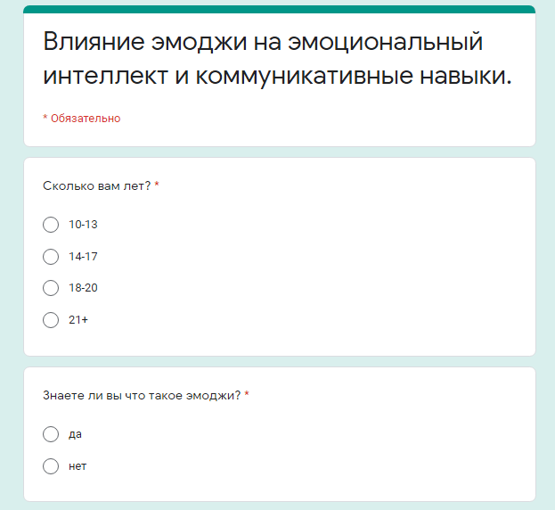 | 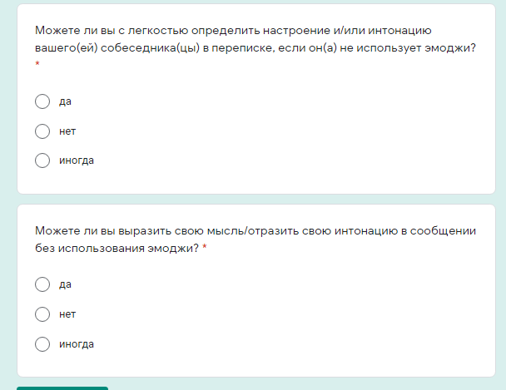
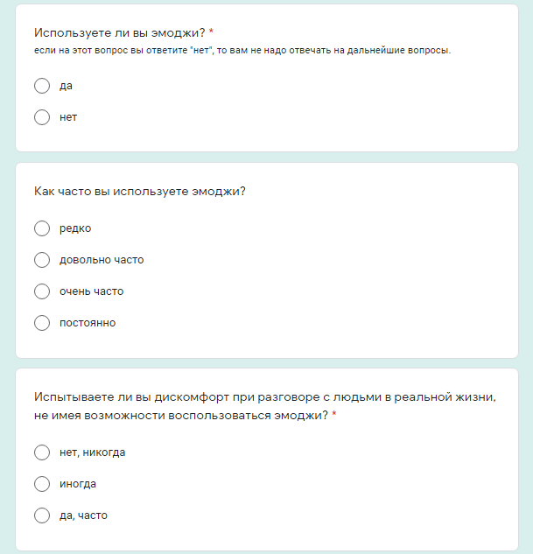

Приложение 2.
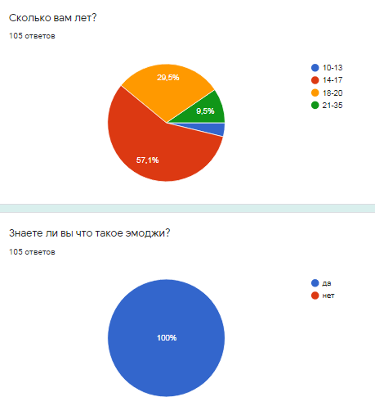 | 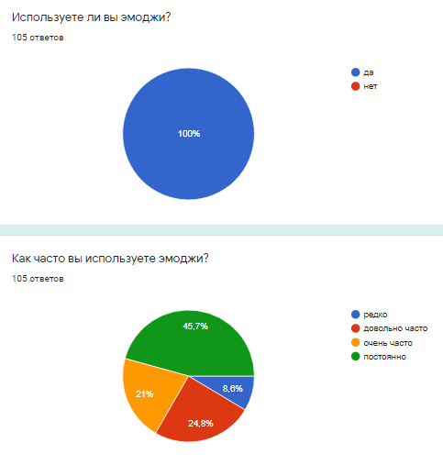
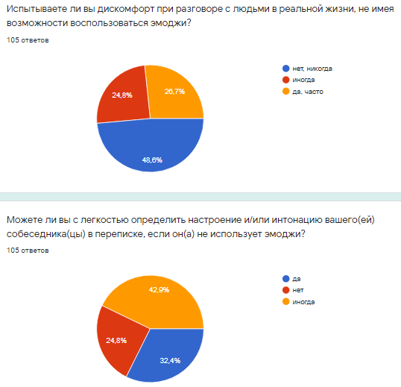 | 